南昌大学 2006～2007学年第一学期期末考试试卷
一、填空题 (每空 3 分，共 15 分) :
1. 函数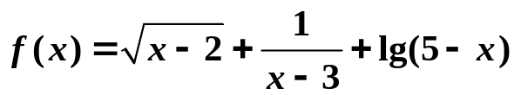
的定义域为_______________.
2. 设函数 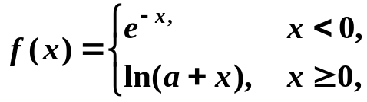
则a为_____值时,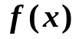在x=0处 连续.(a>0)
3. 若函数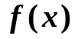在x=0可导, 且f(0)=0,
则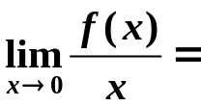__________.
4. 设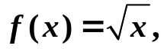在[1, 4]上使Lagrange(拉格朗日)中值
定理成立的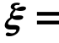_____.
5. 设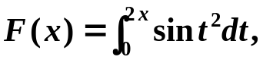则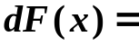_______________.
二、单项选择题 (每题 3 分，共15分):
1. 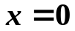是函数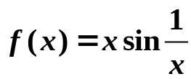的( ).
(A) 跳跃间断点. (B) 可去间断点.
(C) 无穷间断点. (D) 振荡间断点.
2. 设曲线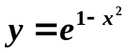与直线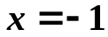相交于点P,
曲线过点P处的切线方程为( ).
(A) 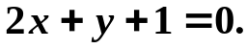 (B) 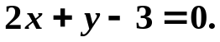
(C) 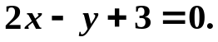 (D) 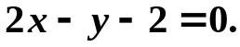

3. 若函数在区间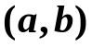内可导,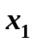和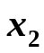是区间内任意两点, 且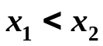, 则至少存在一点使( ).
(A) 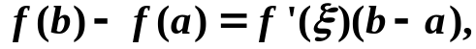 其中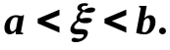
(B) 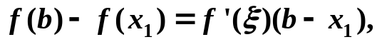 其中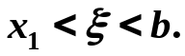
(C) 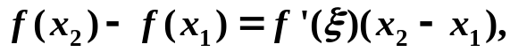 其中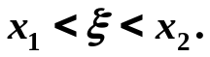
(D) 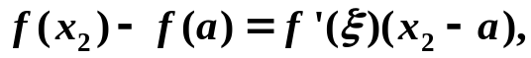 其中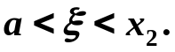
4. 设函数在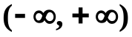上连续,
则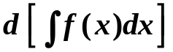等于( ).
(A) 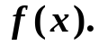 (B) 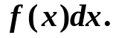
(C) 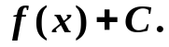 (D) 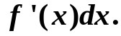
5. 设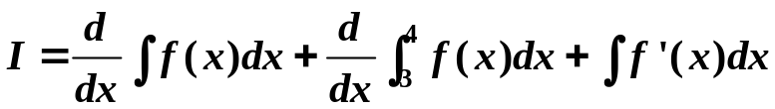存在,
则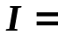( ).
(A) 0. (B)
(C) 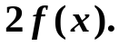 (D) 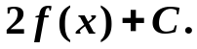
三、计算下列极限 (共2小题, 每小题7分, 共14分) :
1. 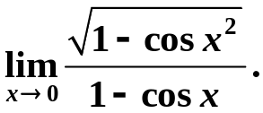

2. 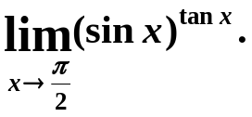

四. 解下列各题 (共3小题, 每小题7分, 共21分):
1. 设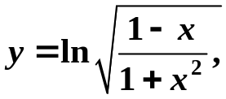 求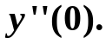

2. 设函数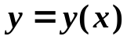由方程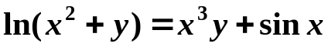确定,
求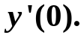

3. 设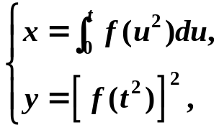 其中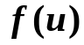具有二阶导数, 且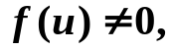
求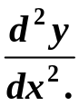

五.求下列不定积分 (共2小题,每小题7分,共14分):
1、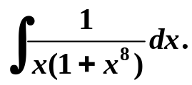

2. 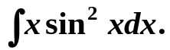
六.已知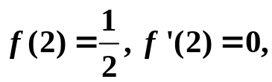及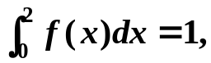
求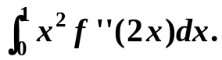(7分)

七.已知函数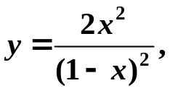试求其单增、单减区间,
并求该函数的极值和拐点. (9分)

八.设在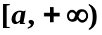上连续,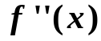在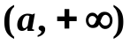内存在且大于零,记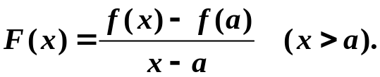 证明: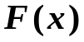在内单调增加. (5分)

南昌大学 2006～2007学年第一学期期末考试试卷及答案
一、填空题 (每空 3 分，共 15 分) :
1. 函数
的定义域为 （ 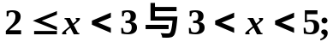 ）
2. 设函数
则a为（ ）值时,在x=0处 连续.(a>0)
3. 若函数在x=0可导, 且f(0)=0,
则（ 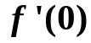 ）
4. 设在[1, 4]上使Lagrange(拉格朗日)中值
定理成立的（ 9/4 ）
- 5. 设则（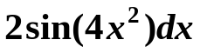）

二、单项选择题 (每题 3 分，共15分):
1. 是函数的( B ).
(A) 跳跃间断点. (B) 可去间断点.
(C) 无穷间断点. (D) 振荡间断点.
2. 设曲线与直线相交于点P,
曲线过点P处的切线方程为( C ).
(A) (B)
(C) (D)

3. 若函数在区间内可导,和是区间内任意两点, 且, 则至少存在一点使( C ).
(A) 其中
(B) 其中
(C) 其中
(D) 其中
4. 设函数在上连续,
则等于( B ).
(A) (B)
(C) (D)
5. 设存在,
则( D ).
(A) 0. (B)
(C) (D)
三、计算下列极限 (共2小题, 每小题7分, 共14分) :
1.
解：时，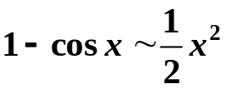，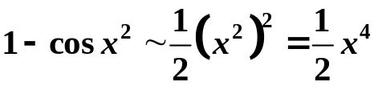
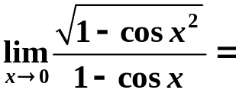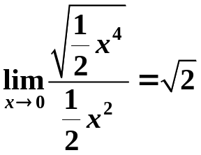
2.
解：(1) 令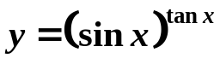 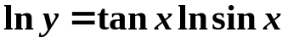
(2) 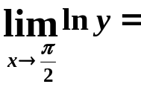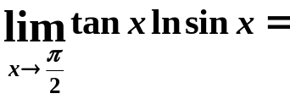
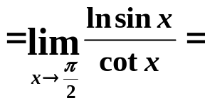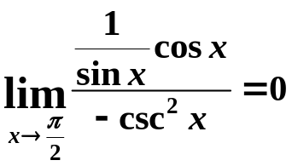
(3) 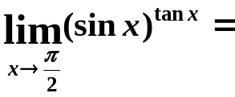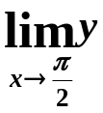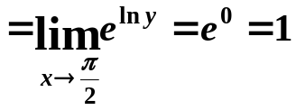
四. 解下列各题 (共3小题, 每小题7分, 共21分):
1. 设 求
解：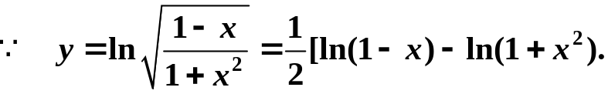
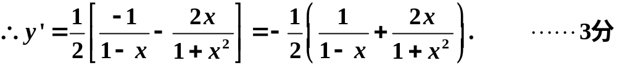
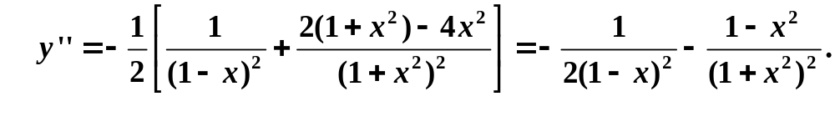
2. 设函数由方程确定,
求
解：方程两边对求导,得
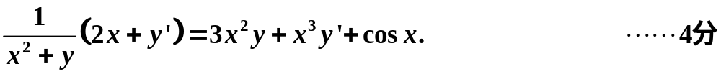
3. 设 其中具有二阶导数, 且
求
解: 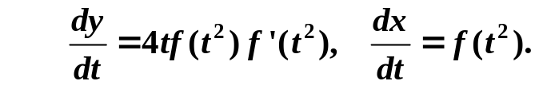
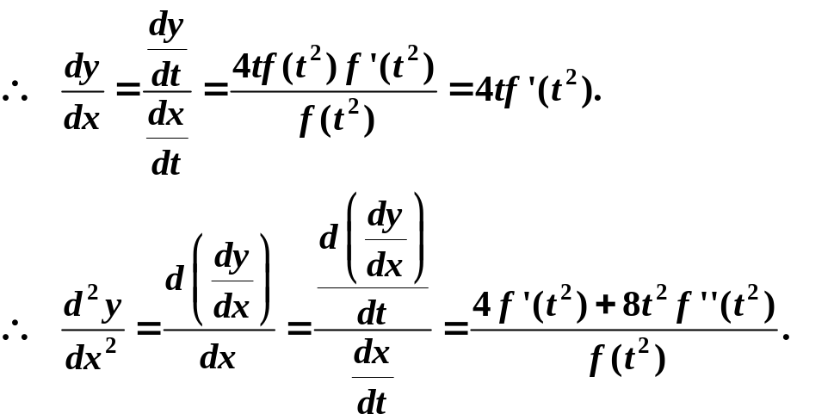
五.求下列不定积分 (共2小题,每小题7分,共14分):
1、
解: 原式 =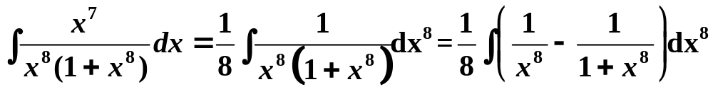
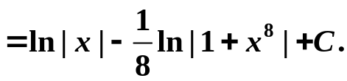
2.
解: 原式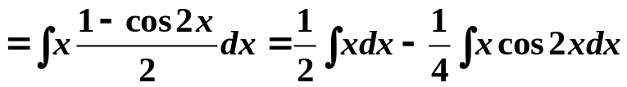
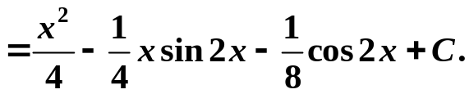
六.已知及
求(7分)
解: 设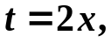 则
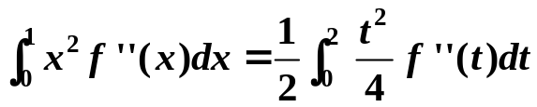
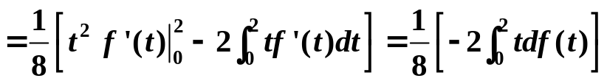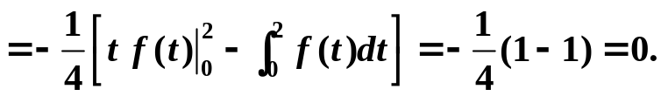
七.已知函数试求其单增、单减区间,
并求该函数的极值和拐点. (9分)
解: 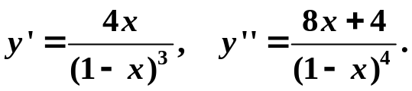
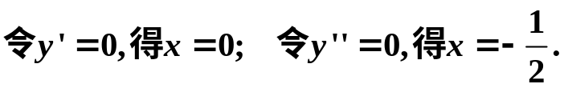
 | 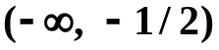 | 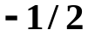 | 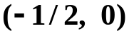 |  | 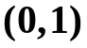 | 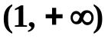
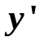 | - |  | - | 0 | + | -
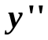 | - | 0 | + | + | + | +
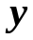 |  | 拐点 |  | 极小值
故(0,1)为单增区间,函数在处取得极小值,极小值为0;点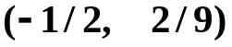为拐点.
八.设在上连续,在内存在且大于零,记 证明:在内单调增加. (5分)
证明: 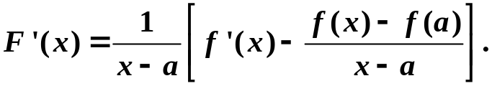
由拉格朗日中值定理知存在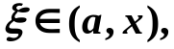使
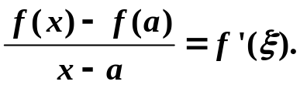
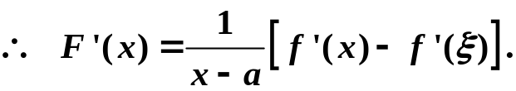
由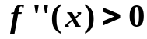可知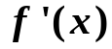在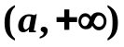内单调增加,因此对任意和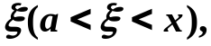
有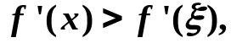从而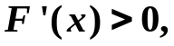故在内单调增加.

